设计功能与描述：
8位无符号二进制数（取值范围0 ~ 255）到10位BCD码的转换组合逻辑电路。其中12位BCD码定义如下：
数据位 | 描述
9:8 | 百位BCD码，取值0 ~ 2
7:4 | 十位BCD码，取值0 ~ 9
3:0 | 个位BCD码，取值0 ~ 9

RTL实现架构，接口说明与时序，主要模块描述：
组合逻辑
名称 | 方向 | 位宽 | 描述
bin_in | I | 8 | 输入二进制数
bcd_out | O | 10 | 输出BCD编码

RTL仿真结果：
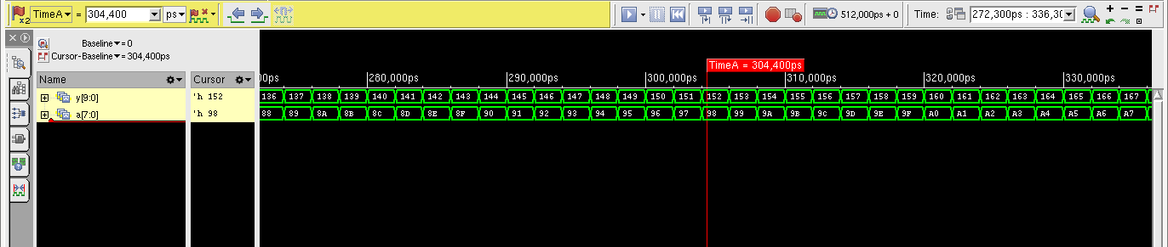
输入遍历，设计功能正确

综合结果：
f=135MHz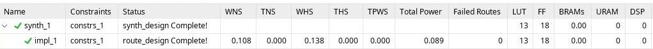
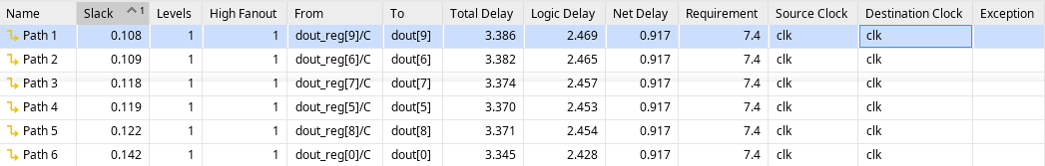

结论：
设计完成功能和目标

